# 崩坏3登录界面人物渲染

-------沈际

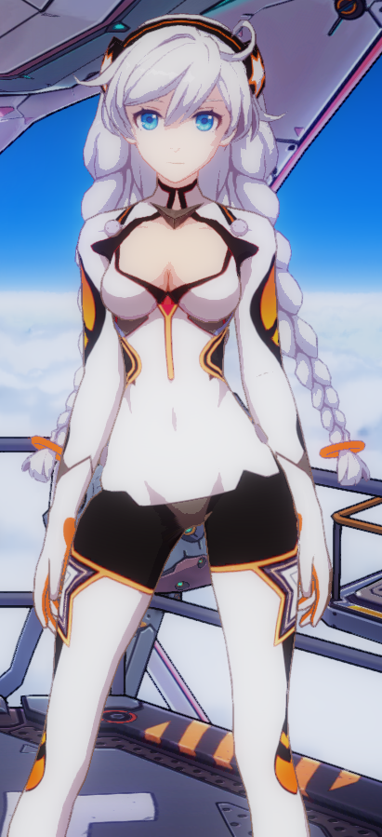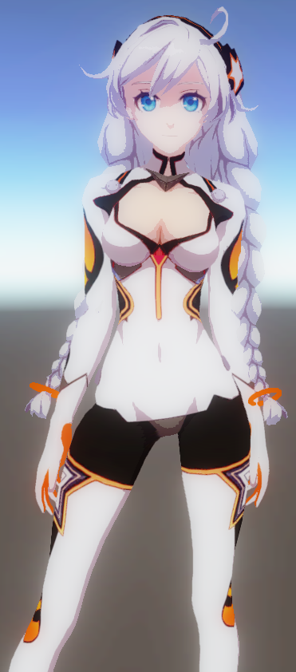

原游戏 Unity复现

## 概述

崩坏3人物渲染采用修改过的Half Lambert光照模型，辅以双层阴影，使用顶点色及输入的纹理调节阴影显示。后处理包括Bloom 和 FXAA。

### 输入:

1.顶点数据:位置、法线、UV、顶点色。顶点色描述该区域是否要计算阴影，值越小越需要阴影

2.Diffuse纹理

3.LightMap纹理，R/G/B通道分别表示高光强度/阴影Mask/高光Mask；阴影Mask描述该区域是否要计算阴影，值越小越需要阴影（和顶点色共同作用）；高光Mask描述该区域是否要计算高光，值越大越需要高光

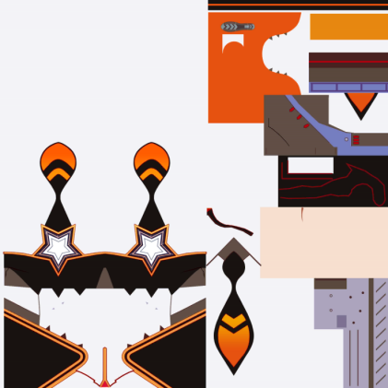

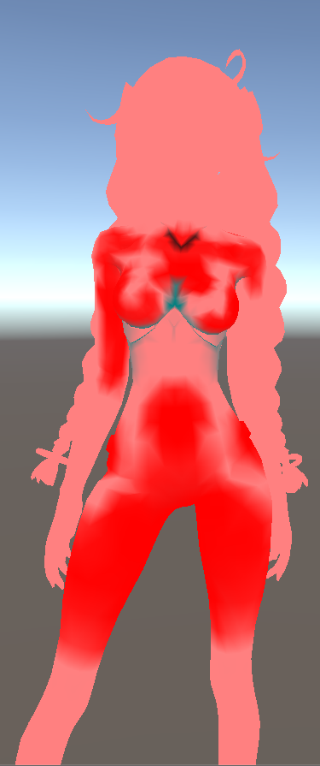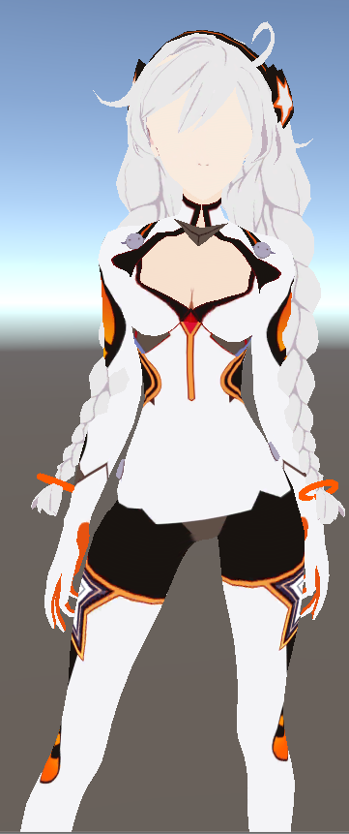

顶点色 Diffuse纹理 LightMap

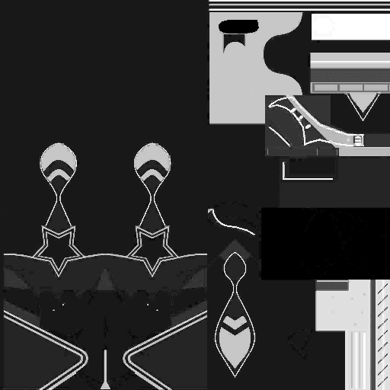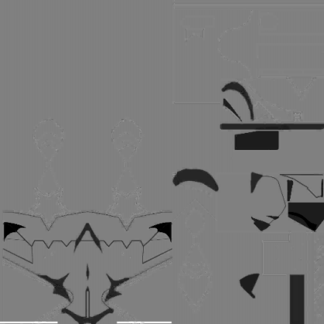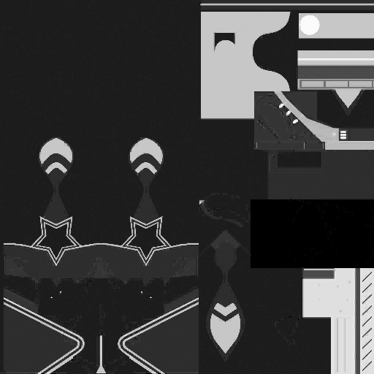

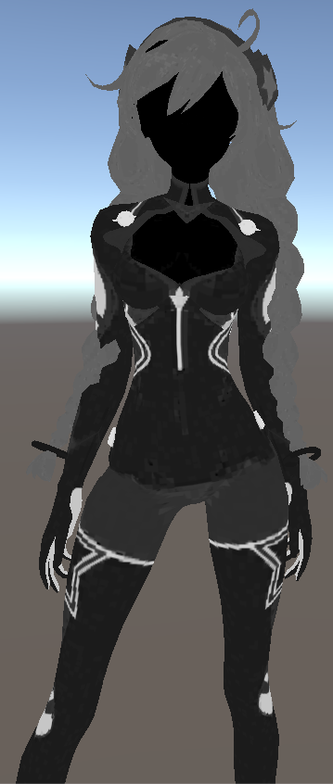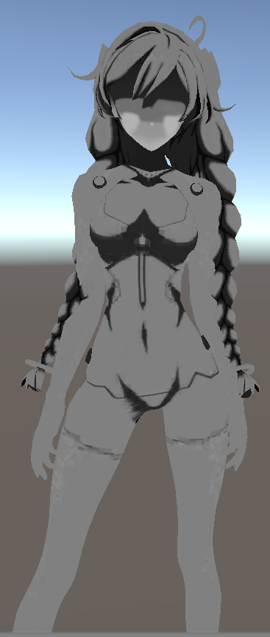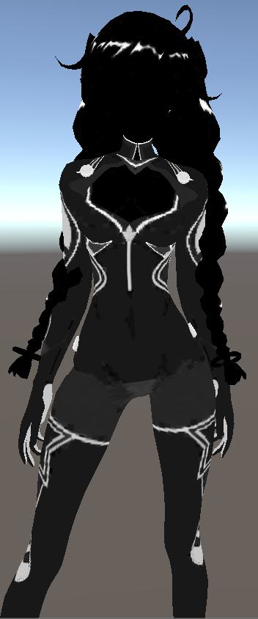

高光强度 阴影Mask 高光Mask

## **光照Diffuse计算**:

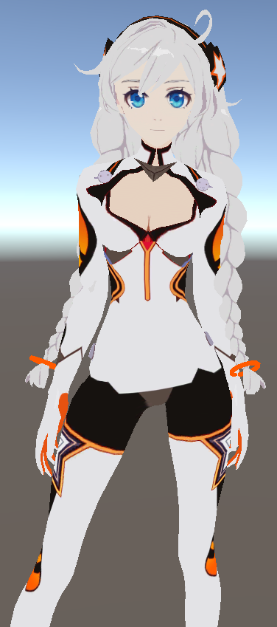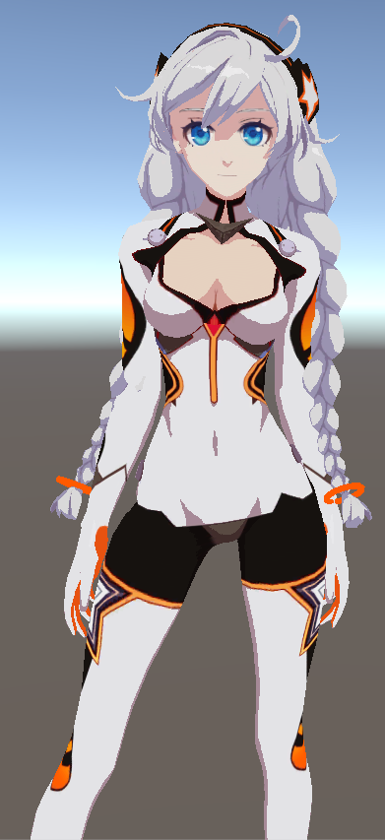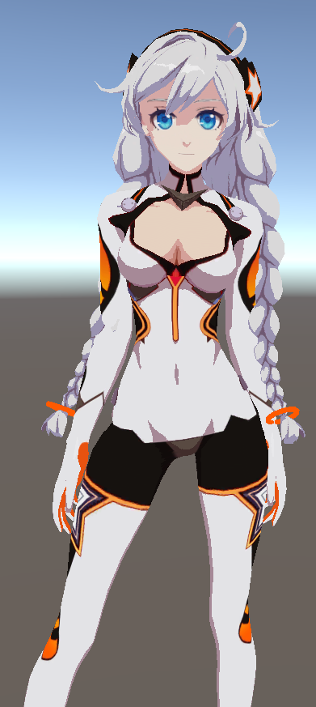

无阴影 第一层阴影开启 第二层阴影开启

根据光源halfLambert、阴影Mask和顶点色计算出阴影颜色,

FirstShadowArea\SecondShadowArea 分别控制第一、二层阴影范围大小

### 计算第一层阴影

vs_COLOR0为传入的顶点色，N 为法线，L为光线方向

//half lambert

Half half_NdotL = dot(N, L)*0.5 + 0.5;

//取阴影Mask

float shadowMask = lightMapColor.y;

float3 firstShadow = mainColor.xyz * _FirstShadowMultColor.xyz;

//阴影Mask和顶点色计算得到第一层阴影程度

float shadowFactor1;

if (vs_COLOR0.x * shadowMask <= 0.5)

shadowFactor1 = shadowMask * vs_COLOR0.x * 1.25 - 0.125;

else

shadowFactor1 = shadowMask * vs_COLOR0.x * 1.2 - 0.1;

//加入光线入射角计算

shadowFactor1 += half_NdotL;

//调节第一层阴影范围

shadowFactor1 = shadowFactor1 * 0.5 -_FirstShadowArea + 1.0;

//最后得到第一层阴影

float3 finalDiffuse = shadowFactor1 >= 1? mainColor.xyz : firstShadow.xyz;

### 计算第二层阴影

float3 secondShadow = mainColor.xyz * _SecondShadowMultColor.xyz;

//阴影Mask和顶点色决定是否要第二层阴影

if (vs_COLOR0.x * shadowMask + 0.91 < 1)

{ //阴影Mask、顶点色、光线入射角决定第二层阴影程度

float shadowResult = vs_COLOR0.x * shadowMask + half_NdotL;

//调节第二层阴影范围

float shadowFactor2 = 0.5*shadowResult-_SecondShadowArea + 1.0;

//最后得到第二层阴影

finalDiffuse = shadowFactor2 >=1? firstShadow : secondShadow;

}

## **光照Specular计算**：

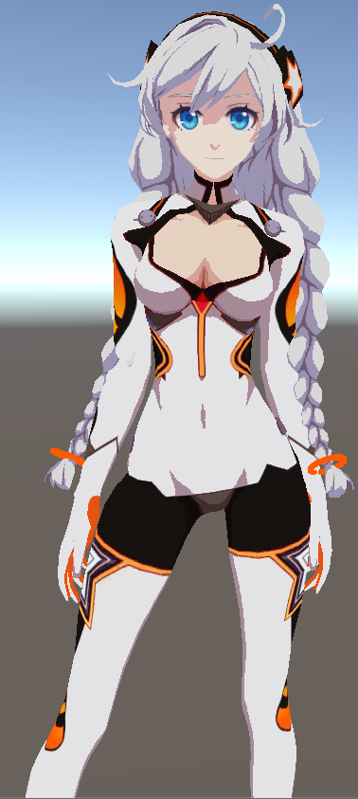

高光 关 高光 开

根据半角向量H、高光Mask和高光强度计算出高光颜色

//半角向量和光泽度得出高光系数

float specDiff = exp2(log2(NdotH) * _Shininess);

//取得高光强度

float objSpec_Intensity = lightMapColor.x;

//取得高光mask

float objSpec_Mask = lightMapColor.z;

//根据高光Mask和高光系数判断是否需要高光

bool needSpec = (1.0 - objSpec_Mask - specDiff) > 0.0;

//计算最终高光颜色

float3 lightSpec = _SpecMulti * _LightSpecColor.xyz * objSpec_Intensity;

float3 finalSpec = needSpec ? 0.0 : lightSpec;

## **后处理**

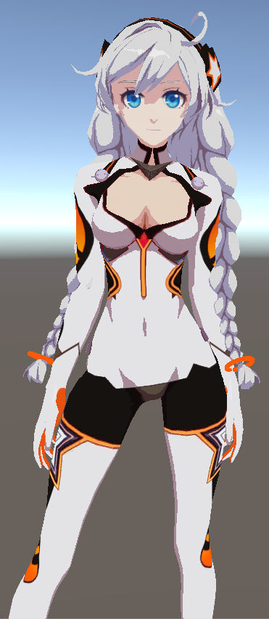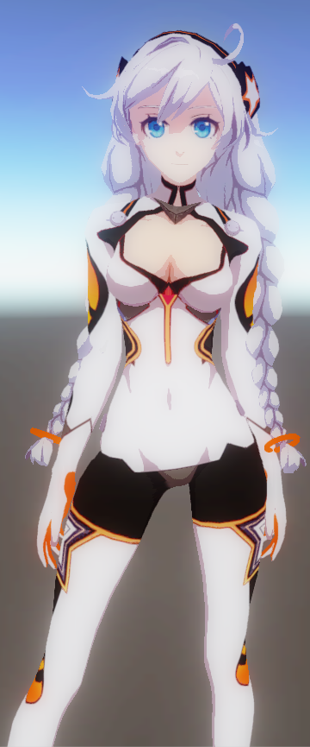

后处理 关 后处理 开

后处理包含FXAA和Bloom，流程如下

1. 将源图像降采样并提取高亮度部分，输出到多张不同分辨率的纹理，每张纹理分别作高斯模糊处理，将结果混合
2. 对源图像进行FXAA处理
3. 将1、2的结果混合，并调整对比度和曝光度，得到最终结果

流程图如下

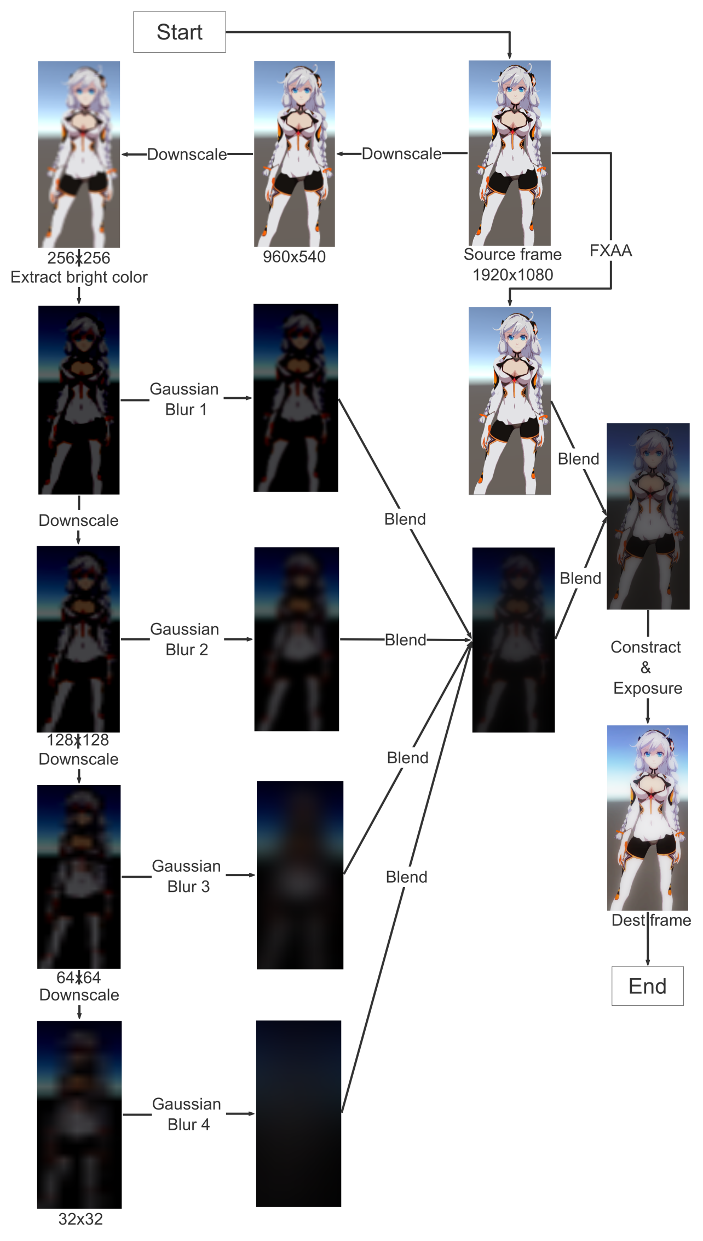

FXAA

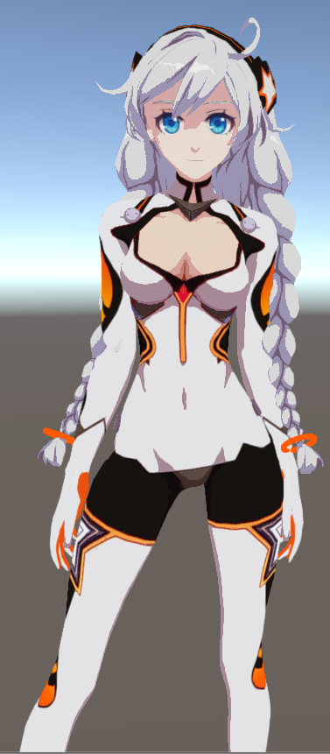

FXAA 关 FXAA 开

采用FXAA 3.11, 大致过程为:

1. 采样当前像素和周边像素颜色值,计算各像素亮度
2. 算出在水平及竖直方向上的像素对比度（亮度差异）
3. 根据对比度，以当前像素为中心对称采样附近像素颜色并混合，水平方向对比度越大，取V（Y）坐标偏移越大的像素；竖直方向对比度越大，取U(X)轴坐标偏移越大的像素。

详细可见[SIGGRAPH 2011 presentation on FXAA 3.11](http://iryoku.com/aacourse/downloads/09-FXAA-3.11-in-15-Slides.pptx)

http://iryoku.com/aacourse/downloads/09-FXAA-3.11-in-15-Slides.pdf

## 高斯模糊

采用2-Pass高斯模糊，水平方向模糊和竖直方向模糊各用1个Pass。

用到的高斯模糊权重如下表，Offset基于UV空间

|  |  |  |
| --- | --- | --- |
| Gaussian Blur 1 | Offset | Weight |
| -0.0119120004 | 0.00860899966 |
| -0.00476399995 | 0.308025986 |
| 0.00154700002 | 0.607088029 |
| 0.00823399983 | 0.0758519992 |
| 0.015625 | 0.000425000006 |

|  |  |  |
| --- | --- | --- |
| Gaussian Blur 2 | Offset | Weight |
| -0.0475560017 | 0.000394000002 |
| -0.0325350016 | 0.0159489997 |
| -0.0178779997 | 0.163608998 |
| -0.00355400005 | 0.439938992 |
| 0.0106859999 | 0.316579998 |
| 0.0251579992 | 0.0605119988 |
| 0.0400049984 | 0.00298199989 |
| 0.0546879992 | 3.40000006e-05 |

|  |  |  |
| --- | --- | --- |
| Gaussian Blur 3 | Offset | Weight |
| -0.143375993 | 0.000270999997 |
| -0.112940997 | 0.00389300007 |
| -0.0826620013 | 0.0297420006 |
| -0.0525240004 | 0.121250004 |
| -0.0224900004 | 0.264445007 |
| 0.00749500003 | 0.309049994 |
| 0.037498001 | 0.193601996 |
| 0.0675780028 | 0.0649449974 |
| 0.0977829993 | 0.0116410004 |
| 0.128139004 | 0.00111199997 |
| 0.15625 | 4.80000017e-05 |

|  |  |  |
| --- | --- | --- |
| Gaussian Blur 4 | Offset | Weight |
| -0.539946973 | 4.89999984e-05 |
| -0.478147 | 0.000291000004 |
| -0.416377991 | 0.00138300005 |
| -0.354636997 | 0.00529999984 |
| -0.29292199 | 0.0163780004 |
| -0.231227994 | 0.0408219993 |
| -0.169552997 | 0.0820680037 |
| -0.107891001 | 0.133082002 |
| -0.0462369993 | 0.174079999 |
| 0.015412 | 0.183685005 |
| 0.0770630017 | 0.156350002 |
| 0.138720006 | 0.107352003 |
| 0.200387999 | 0.0594570003 |
| 0.262071997 | 0.0265619997 |
| 0.323776007 | 0.009571 |
| 0.385504007 | 0.00278099999 |
| 0.447257996 | 0.000652000017 |
| 0.509042978 | 0.000123000005 |
| 0.5625 | 1.40000002e-05 |